**Universidad Abierta Interamericana**

Facultad de Tecnología informática

Ingeniería en Sistemas Informáticos

Trabajo de Campo

*EvOrg*

*Sistema de Organización de Eventos*

Profesor: Esteban Calabria

Alumno: Facundo Tripelhorn

Curso: 3º A

Turno: Mañana

Sede: Centro

**2017**

Índice

Historial de revisión 3

Descripción global del producto 4

Propósito 4

Descripción funcional del producto y alcance 4

Definiciones, acrónimos y abreviaciones 4

Descripción de las personas participantes en el desarrollo del sistema de información y los usuarios 5

Diagrama de actividad 6

Listado de Casos de Uso 8

Negocio 8

Sistema 8

Especificaciones de Casos de Uso 9

Diagrama de Caso de Uso ABM Entidad 9

Caso de Uso 001 – Alta de Entidad 10

Historial de Revisión 10

Descripción Detallada 10

Diagrama de Secuencia 11

Caso de uso 002 – Baja de Entidad 12

Historial de Revisión 12

Descripción Detallada 12

Diagrama de secuencia 13

Caso de Uso 003 – Modificación de Entidad 14

Historial de Revisión 14

Descripción Detallada 14

Diagrama de Secuencia 15

Especificaciones de Casos de Uso – ABM de Entidad 16

Pantallas Casos de Uso ABM 18

Caso de Uso 004 – Log In 26

Historial de Revisión 26

Descripción Detallada 26

Diagrama de Caso de Uso 27

Diagrama de Secuencia 27

Diagrama de Clases 28

Diagrama Entidad-Relación 29

Pantalla 29

Caso de Uso 005 – Asignar Familias y Patentes 30

Historial de Revisión 30

Descripción Detallada 30

Diagrama de Caso de Uso 30

Diagrama de Secuencia 31

Diagrama de Clases 32

Diagrama Entidad-Relación 33

Pantalla 34

Caso de Uso 006 – Encriptar 35

Historial de Revisión 35

Descripción Detallada 35

Diagrama de Caso de Uso 35

Diagrama de Secuencia 36

Diagrama de Clases 36

Diagrama Entidad-Relación 36

Caso de Uso 007 – Cambiar Idioma 37

Historial de Revisión 37

Descripción Detallada 37

Diagrama de Caso de Uso 37

Diagrama de Secuencia 38

Diagrama de Clases 39

Diagrama Entidad-Relación 40

Pantalla 40

|  |  |  |  |
| --- | --- | --- | --- |
| Fecha | Versión | Entregable | Descripción |
| 13/4/2017 | 1.0 | Documento de visión | Creación del documento |
| 24/4/2017 | 1.1 | Entidades | Se agregan las entidades Usuario, Familia, Patente y GrupoPatente |
| 24/4/2017 | 1.1 | PantallasABM | Se agregan las pantallas de Usuario, Familia y Patente |
| 5/5/2017 | 1.2 | Caso de Uso | Creación de los casos de uso LogIn, Asignar Familias y Patentes, Encriptar |
| 5/5/2017 | 1.2 | PantallasABM | Se actualizan las pantallas |
| 4/6/2017 | 1.3 | Diagrama de actividad | Se actualiza el diagrama de actividad del sistema |
| 4/6/2017 | 1.3 | Caso de Uso | Se actualiza el caso de uso de ABM Genérico |
| 7/7/2017 | 1.4 | Caso de Uso | Se agrega el caso de uso referido al MultiIdioma |

Historial de revisión

Descripción global del producto

Propósito

Organizar un evento es encargarse de la reserva del salón, la contratación de todos los servicios necesarios, la decoración del salón y la limpieza del mismo luego de que el evento haya terminado. Por lo general, la iluminación, el sonido, el catering, el fotógrafo y el bar no están incluidos en el servicio principal, ya que son servicios extra por el hecho de que se contrata a terceros de confianza para realizarlos. El propósito de este EvOrg es que quien se encargue de esto, tenga las herramientas necesarias para que la organización del evento resulte de la mejor manera posible.

Descripción funcional del producto y alcance

Este sistema se propone administrar su empresa de organización de eventos de forma tal que usted pueda administrar sus tiempos y posea los materiales de trabajo siempre disponibles en caso de necesitar usarlos. El sistema también le ofrecerá consejos de optimización tales como la compra de material extra para que pueda trabajar mejor sin depender completamente de los tiempos de otros para aceptar o rechazar trabajos. También le recordará cuando deba retirar el material luego de ser lavado y le informará qué actividades debe realizar cada día.

Al momento de seleccionar un salón, el sistema filtrará los salones disponibles dependiendo de los datos del evento. Al verificar la lista de materiales, se podrá saber que materiales estarán disponibles en determinada fecha. En caso de no estar disponibles, el sistema indicará la fecha en la cual se podrá disponer de los materiales.

Además, cada evento poseerá una seguidilla de pasos a seguir, la cual le ayudará a avanzar según lo planeado.

La primera vez que se ingrese al sistema el usuario deberá crearse una cuenta y a la vez cargar los datos de la empresa.

Luego de haber ingresado, el sistema le proveerá algunos datos precargados. Estos serán, una lista de tipos de evento, pasos a seguir dependiendo del tipo de evento seleccionado, lista de servicios tercerizados, lista de salones y lista de pasos a realizar comunes en todo evento.

Por último, al finalizar cada mes el sistema le proveerá un análisis de su trabajo indicándole que cosas debe mejorar para brindar un mejor servicio

Definiciones, acrónimos y abreviaciones

Definiciones:

* Evento: suceso de importancia que se encuentra programado. Dicho acontecimiento puede ser social, artístico o deportivo.
* Tercerización o Subcontratación: práctica llevada a cabo por una empresa cuando contrata a otra firma para que preste un servicio que, en un principio, debería ser brindado por ella misma.
* Catering: consiste en un servicio de alimentación destinado a un conjunto más o menos grande de personas. Quien ofrece el catering sirve un cierto tipo y una cantidad de comida ya estipulada.
* Salón: aposento de grandes dimensiones en una casa que se destina a la recepción de las visitas o para albergar fiestas y reuniones.

Descripción de las personas participantes en el desarrollo del sistema de información y los usuarios

* Usuario (Rol Primario): Es el consumidor final. El usuario puede acceder a todas las funcionalidades que provee el sistema. También se encarga de las actividades externas al sistema.
* Administrador del sistema (Rol Primario): Persona que se encarga de administrar y mantener el sistema. Es el encargado de realizar altas, bajas y modificaciones de las entidades del sistema, acceder a la bitácora y a las copias de seguridad. También es quien se encargará de ingresar los datos que se encuentren precargados al iniciar el sistema por primera vez. Pero no podrá utilizar las funcionalidades que provee el sistema

Diagrama de actividad

|  |  |  |
| --- | --- | --- |
| Fecha | Versión | Descripción |
| 13/4/2017 | 1.0 | Creación del diagrama de actividad |
| 4/6/2017 | 1.3 | Actualización del diagrama, la verificación del pago pasa a ser un proceso externo |



Listado de Casos de Uso

|  |  |  |
| --- | --- | --- |
| Fecha | Versión | Descripción |
| 13/4/2017 | 1.0 | Creación del listado |

Negocio

1. **Organizar evento**
2. **Seleccionar salón para evento**
3. **Reservar material para evento**
4. **Actualización de stock**
5. **Modificar lista de materiales**
6. **Generar presupuesto**
7. **Reservar servicios**
8. **Ver lista de materiales**
9. **Ver evento**
10. **Ver lista de eventos**
11. **Ver tareas del día**

Sistema

1. **Gestión de Perfiles de Usuario**
2. **Gestión de Log In / Log Out**
3. **Gestión de Múltiples Idiomas**
4. **Gestión de Bitácora**
5. **Gestión de Back Up**
6. **Gestión de Dígitos Verificadores**
7. **Gestión de Encriptado**

Especificaciones de Casos de Uso

Diagrama de Caso de Uso ABM Entidad



Caso de Uso 001 – Alta de Entidad

Historial de Revisión

|  |  |  |
| --- | --- | --- |
| Fecha | Versión | Descripción |
| 13/4/2017 | 1.0 | Creación del caso de uso |

Descripción Detallada

|  |  |
| --- | --- |
| **1 - Nombre:** | **CUSO 001 – Alta de entidad** |
| Objetivo: | Se realiza una operación Alta sobre una entidad. |
| Actores: | Administrador del sistema. |
| **2 - Flujo de Eventos** | |
| Disparador/Condición: | Necesidad de crear una nueva entidad. |
| Flujo Básico: | |
|  | 1. El administrador ingresa al formulario “ABM” de la entidad deseada. 2. El administrador presiona el botón para crear una nueva entidad. 3. El sistema solicita el ingreso de datos necesarios. 4. El administrador ingresa los datos y acepta. 5. El sistema valida los datos ingresados. |
| Flujos Alternativos: | |
|  | 1. La entidad ingresada ya existe.    1. El sistema deberá notificar que la entidad ingresada ya existe.    2. Se requerirá el ingreso de datos nuevamente.    3. Se vuelve al punto 3 del Escenario Principal 2. Los datos ingresados no son válidos.    1. El sistema deberá informar que datos no son aceptados.    2. Se vuelve al punto 3 del Escenario Principal. |
| **3 - Requerimientos Especiales** | |
| **4 - Precondiciones:** | El administrador debe ingresar al sistema con su cuenta. |
| **5 - Postcondiciones:** | Una nueva entidad se dio de alta. |
| **6 - Puntos de Extensión** |  |
| **7 - Puntos de Inclusión.** |  |

Diagrama de Secuencia



Caso de uso 002 – Baja de Entidad

Historial de Revisión

|  |  |  |
| --- | --- | --- |
| Fecha | Versión | Descripción |
| 13/4/2017 | 1.0 | Creación del caso de uso |

Descripción Detallada

|  |  |
| --- | --- |
| **1 - Nombre:** | **CUSO 002 – Baja de entidad** |
| Objetivo: | Se realiza una operación Baja sobre una entidad. |
| Actores: | Administrador del sistema. |
| **2 - Flujo de Eventos** | |
| Disparador/Condición: | Necesidad de crear una nueva entidad. |
| Flujo Básico: | |
|  | 1. El administrador ingresa al formulario “ABM” de la entidad deseada. 2. El administrador selecciona una entidad a eliminar de la lista. 3. El administrador presiona el botón para eliminar la entidad seleccionada. 4. El sistema solicita la confirmación 5. El administrador acepta. |
| Flujos Alternativos: | |
|  | 1. El administrador no confirma la eliminación    1. Se vuelve al punto 2 del escenario principal |
| **3 - Requerimientos Especiales** | |
| **4 - Precondiciones:** | El administrador debe ingresar al sistema con su cuenta. |
| **5 - Postcondiciones:** | Una entidad se dio de baja. |
| **6 - Puntos de Extensión** |  |
| **7 - Puntos de Inclusión.** |  |

Diagrama de secuencia



Caso de Uso 003 – Modificación de Entidad

Historial de Revisión

|  |  |  |
| --- | --- | --- |
| Fecha | Versión | Descripción |
| 13/4/2017 | 1.0 | Creación del caso de uso |

Descripción Detallada

|  |  |
| --- | --- |
| **1 - Nombre:** | **CUSO 003 – Modificación de entidad** |
| Objetivo: | Se realiza una operación de Modificación sobre una entidad. |
| Actores: | Administrador del sistema. |
| **2 - Flujo de Eventos** | |
| Disparador/Condición: | Necesidad de editar una entidad. |
| Flujo Básico: | |
|  | 1. El administrador ingresa al formulario “ABM” de la entidad deseada. 2. El administrador selecciona una entidad a modificar y presiona modificar. 3. El sistema solicita el ingreso de datos nuevos. 4. El administrador ingresa los datos y acepta. 5. El sistema valida los datos ingresados. 6. El sistema encripta los datos a almacenar. 7. El sistema calcula el dígito verificador de las respectivas tablas y lo guarda. 8. El sistema registra en la bitácora la modificación correspondiente. |
| Flujos Alternativos: | |
|  | 1. Los nuevos datos corresponden a otra entidad ya existente.    1. El sistema deberá notificar que los datos ingresados ya existen.    2. Se requerirá el ingreso de datos nuevamente.    3. Se vuelve al punto 3 del Escenario Principal 2. Los datos ingresados no son válidos.    1. El sistema deberá informar que datos no son aceptados.    2. Se vuelve al punto 3 del Escenario Principal. |
| **3 - Requerimientos Especiales** | |
| **4 - Precondiciones:** | El administrador debe ingresar al sistema con su cuenta. |
| **5 - Postcondiciones:** | Una entidad ha sido de modificada. |
| **6 - Puntos de Extensión** |  |
| **7 - Puntos de Inclusión.** |  |

Diagrama de Secuencia



Especificaciones de Casos de Uso – ABM de Entidad

|  |  |  |
| --- | --- | --- |
| Fecha | Versión | Descripción |
| 13/4/2017 | 1.0 | Creación del listado |
| 24/4/2017 | 1.1 | Se agregan las entidades Usuario, Familia, Patente y GrupoPatente |
| 4/6/2017 | 1.3 | Se actualizan las propiedades de las entidades |

Las entidades a las que se les puede realizar un ABM son: Cliente, Dirección, Familia, Grupo Patente, Material, Paso, Patente, Salón, Servicio, Tipo de Evento, Usuario.

Atributos de cada entidad:

|  |  |  |  |
| --- | --- | --- | --- |
| Entidad | Atributo | Tipo de dato | Observación |
| Cliente | DNI | Numérico | No puede ser duplicado, no debe estar vacío |
| Nombre | Texto | No debe estar vacío, tiene que empezar con mayúscula |
| Apellido | Texto | No debe estar vacío, tiene que empezar con mayúscula |
| Teléfono | Numérico | Debe contener 10 caracteres |
| Email | Texto | Debe tener formato aaa@bbb.ccc |

|  |  |  |  |
| --- | --- | --- | --- |
| Entidad | Atributo | Tipo de dato | Observación |
| Dirección | Id | Numérico | No puede ser duplicado, no debe estar vacío |
| Calle | Texto | No puede ser duplicado, no debe estar vacío |
| Número | Numérico |  |
| CP | Numérico |  |

|  |  |  |  |
| --- | --- | --- | --- |
| Entidad | Atributo | Tipo de dato | Observación |
| Familia | Id | Numérico | No puede ser duplicado, no debe estar vacío |
| Nombre | Texto | No puede ser duplicado, no debe estar vacío |
| Patente | Lista |  |

|  |  |  |  |
| --- | --- | --- | --- |
| Entidad | Atributo | Tipo de dato | Observación |
| Grupo Patente | Id | Numérico | No puede ser duplicado, no debe estar vacío |
| Nombre | Texto | No puede ser duplicado, no debe estar vacío |
| Padre | Numérico |  |
| Patentes | Lista |  |

|  |  |  |  |
| --- | --- | --- | --- |
| Entidad | Atributo | Tipo de dato | Observación |
| Material | Id | Numérico | No puede ser duplicado, no debe estar vacío |
| Nombre | Texto | No debe estar vacío |
| Cantidad | Numérico |  |
| Precio | Numérico |  |

|  |  |  |  |
| --- | --- | --- | --- |
| Entidad | Atributo | Tipo de dato | Observación |
| Paso | Id | Numérico | No puede ser duplicado, no debe estar vacío |
| Descripción | Texto | No debe estar vacío |
| Fecha | Fecha |  |
| Prioridad | Texto | Debe elegir entre tres opciones: Baja, Media o Alta |
| Tipo | Texto | Debe elegir entre dos opciones: Concreto o Genérico |

|  |  |  |  |
| --- | --- | --- | --- |
| Entidad | Atributo | Tipo de dato | Observación |
| Patente | Id | Numérico | No puede ser duplicado, no debe estar vacío |
| Nombre | Texto | No puede ser duplicado, no debe estar vacío |
| Formulario | Texto |  |
| Padre | Numérico |  |

|  |  |  |  |
| --- | --- | --- | --- |
| Entidad | Atributo | Tipo de dato | Observación |
| Salón | Id | Numérico | No puede ser duplicado, no debe estar vacío |
| Nombre | Texto | No debe estar vacío |
| Capacidad | Numérico | No debe estar vacío |
| Email | Texto | Debe tener formato aaa@bbb.ccc |
| Teléfono | Numérico | Debe contener 10 caracteres |
| Dirección | Dirección | Debe estar compuesta de calle, número y código postal |
| Descripción | Texto |  |
| Precio | Numérico |  |

|  |  |  |  |
| --- | --- | --- | --- |
| Entidad | Atributo | Tipo de dato | Observación |
| Servicio | Id | Numérico | No puede ser duplicado, no debe estar vacío |
| Nombre | Texto | No debe estar vacío |
| Teléfono | Numérico | Debe contener 10 caracteres |
| Dirección | Texto | Debe estar compuesta de calle, número y código postal |
| Email | Texto | Debe tener formato [aaa@bbb.ccc](mailto:aaa@bbb.ccc) |
| Observación | Texto |  |
| Precio | Numérico |  |

|  |  |  |  |
| --- | --- | --- | --- |
| Entidad | Atributo | Tipo de dato | Observación |
| Tipo de Evento | Id | Numérico | No debe estar vacío. Debe ser único |
| Nombre | Texto | No debe estar vacío |
| Descripción | Texto |  |
| Pasos | Lista |  |

|  |  |  |  |
| --- | --- | --- | --- |
| Entidad | Atributo | Tipo de dato | Observación |
| Usuario | Id | Texto | No puede ser duplicado, no debe estar vacío |
| Email | Texto | Debe tener formato [aaa@bbb.ccc](mailto:aaa@bbb.ccc) |
| Contraseña | Texto | Debe contener entre 8 y 16 caracteres |
| Familia | Numérico | Debe ser una Familia existente |

Pantallas Casos de Uso ABM

|  |  |  |
| --- | --- | --- |
| Fecha | Versión | Descripción |
| 13/4/2017 | 1.0 | Creación de las pantallas |
| 24/4/2017 | 1.1 | Se agregan las pantallas de Usuario, Familia y Patente |
| 5/5/2017 | 1.2 | Se modifican las pantallas |
| 6/5/2017 | 1.2 | Se les agrega un icono a las pantallas |
| 4/6/2017 | 1.3 | Se actualizan las pantallas de paso, tipo de evento, salón, materiales y servicios |

Log In

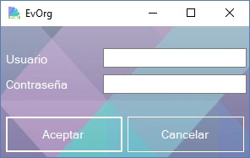

Pantalla de Inicio

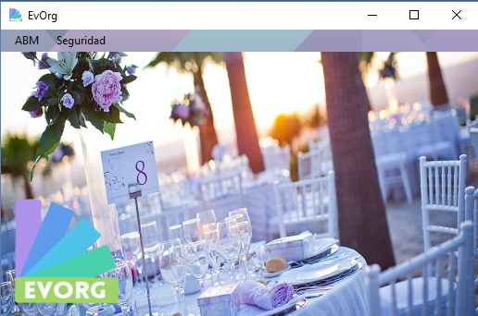

ABM de Materiales

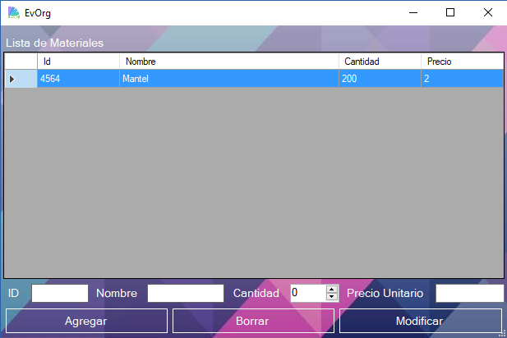

ABM de Cliente

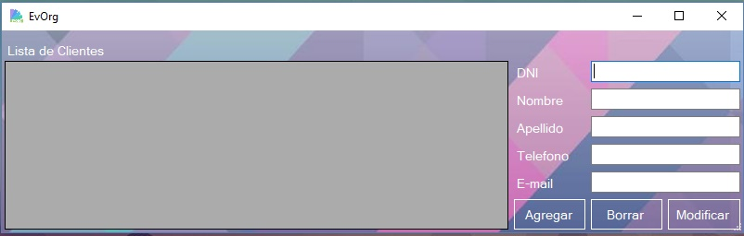

ABM de Paso

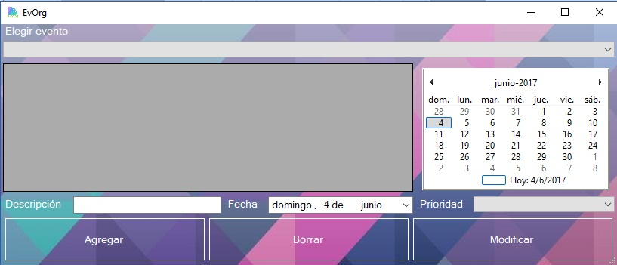

ABM de Salón

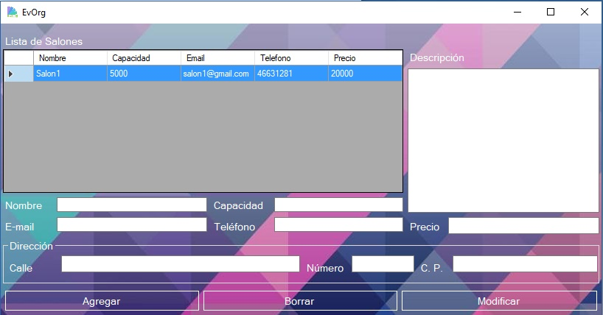

ABM de Servicio

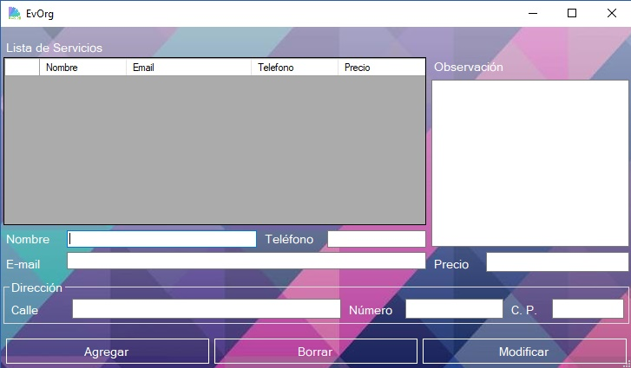

ABM de Tipo de Evento

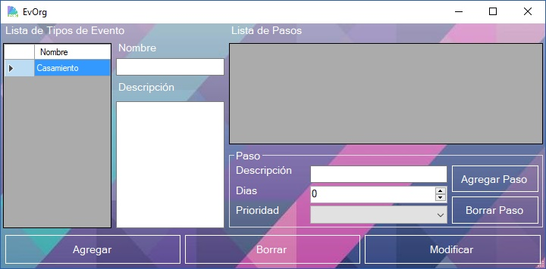

ABM de Usuario

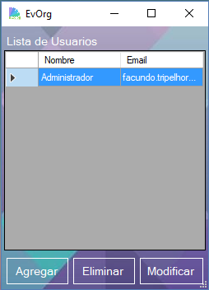

Nuevo Usuario

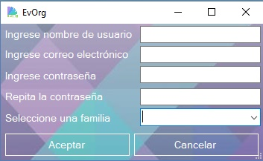

ABM de Familia

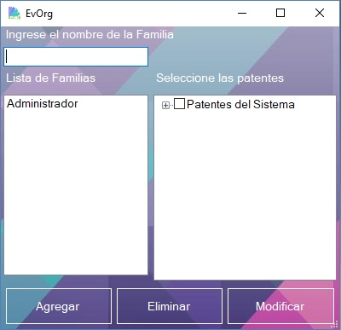

ABM de Patente

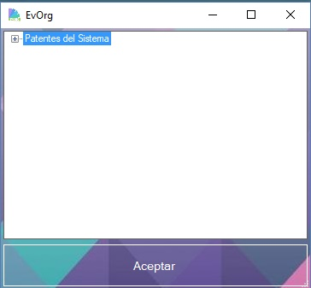

Nueva Patente

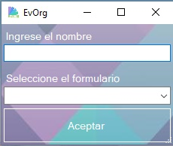

Caso de Uso 004 – Log In

Historial de Revisión

|  |  |  |
| --- | --- | --- |
| Fecha | Versión | Descripción |
| 5/5/2017 | 1.2 | Creación del caso de uso |

Descripción Detallada

|  |  |
| --- | --- |
| **1 - Nombre:** | **CUSO 004 – Log In** |
| Objetivo: | El Usuario ingresa al sistema |
| Actores: | Usuario |
| **2 - Flujo de Eventos** | |
| Disparador/Condición: | El usuario inicia el sistema |
| Flujo Básico: | |
|  | 1. El sistema muestra la pantalla de log in y solicita al usuario que ingrese sus datos: 2. Datos a ingresar: Id de usuario y contraseña. 3. El usuario ingresa los datos requeridos. 4. El sistema realiza una validación de los campos verificando que cumplan el formato establecido. 5. El sistema encripta la contraseña 6. El sistema verifica la existencia del usuario, y que la contraseña sea correcta, en la base de datos 7. El sistema permite el ingreso mostrando la pantalla principal del sistema 8. El sistema asigna la familia correspondiente al usuario 9. El sistema carga el menú de forma dinámica según los permisos que posea el usuario. |
| Flujos Alternativos: | |
|  | Para el paso 3: Los datos ingresados no tienen un formato válido   * 1. El sistema deberá notificar que los datos no son válidos.   2. Se requerirá el ingreso de datos nuevamente.   3. Se vuelve al punto 2 del Escenario Principal.   Para el paso 5: Los datos ingresados no son válidos   1. El usuario ingresado no existe    1. El sistema deberá informar que el usuario ingresado no existe.    2. Se requerirá el ingreso de datos nuevamente    3. Se vuelve al punto 2 del Escenario Principal. 2. La contraseña ingresada no coincide con la almacenada en la base de datos 3. El sistema deberá informar que la contraseña no es correcta 4. Se requerirá el ingreso de datos nuevamente 5. Se vuelve al punto 2 del Escenario Principal |
| **3 - Requerimientos Especiales** | |
| **4 - Precondiciones:** | El usuario debe estar previamente registrado en el sistema |
| **5 - Postcondiciones:** | El usuario ingresa en el sistema |
| **6 - Puntos de Extensión** |  |
| **7 - Puntos de Inclusión.** | CU005 – Asignar Familias y Patentes  CU006 – Encriptar |

Diagrama de Caso de Uso



Diagrama de Secuencia



Diagrama de Clases



Diagrama Entidad-Relación



Pantalla



Caso de Uso 005 – Asignar Familias y Patentes

Historial de Revisión

|  |  |  |
| --- | --- | --- |
| Fecha | Versión | Descripción |
| 5/5/2017 | 1.2 | Creación del caso de uso |

Descripción Detallada

|  |  |
| --- | --- |
| **1 - Nombre:** | **CUSO 005 – Asignar Familias y Patentes** |
| Objetivo: | El sistema busca la familia que el usuario que ingresó al sistema tenga asignada y carga de forma dinámica las opciones a las que este tenga acceso. |
| Actores: | Usuario, Sistema |
| **2 - Flujo de Eventos** | |
| Disparador/Condición: | El usuario ingresa al sistema |
| Flujo Básico: | |
|  | 1. El usuario se loguea en el sistema. 2. El sistema busca la familia del usuario. 3. El sistema lista las patentes de la familia correspondiente. 4. El sistema agrega al menú en tiempo de ejecución las patentes correspondientes. 5. El sistema muestra el menú en la pantalla principal. |
| Flujos Alternativos: | |
|  |  |
| **3 - Requerimientos Especiales** | |
| **4 - Precondiciones:** | El login debe haber sido existoso |
| **5 - Postcondiciones:** | El usuario visualiza las opciones del menú a las que tenga acceso |
| **6 - Puntos de Extensión** |  |
| **7 - Puntos de Inclusión.** |  |

Diagrama de Caso de Uso



Diagrama de Secuencia



Diagrama de Clases



Diagrama Entidad-Relación



Pantalla



Caso de Uso 006 – Encriptar

Historial de Revisión

|  |  |  |
| --- | --- | --- |
| Fecha | Versión | Descripción |
| 5/5/2017 | 1.2 | Creación del caso de uso |

Descripción Detallada

|  |  |
| --- | --- |
| **1 - Nombre:** | **CUSO 006 – Encriptar** |
| Objetivo: | El sistema guarda información encriptada en la base de datos para que usuarios externos no puedan acceder a ella |
| Actores: | Administrador, Sistema |
| **2 - Flujo de Eventos** | |
| Disparador/Condición: | Alta de usuario, modificación de usuario |
| Flujo Básico: | |
|  | 1. El administrador ingresa los datos necesarios para la operación. 2. El sistema llama a encriptar la contraseña por medio del método MD5. 3. El sistema encripta la contraseña y la devuelve. 4. El sistema continúa con la operación. |
| Flujos Alternativos: | |
|  |  |
| **3 - Requerimientos Especiales** | |
| **4 - Precondiciones:** |  |
| **5 - Postcondiciones:** | El sistema guarda los datos encriptados en la base de datos |
| **6 - Puntos de Extensión** |  |
| **7 - Puntos de Inclusión.** |  |

Diagrama de Caso de Uso



Diagrama de Secuencia



Diagrama de Clases



Diagrama Entidad-Relación



Caso de Uso 007 – Cambiar Idioma

Historial de Revisión

|  |  |  |
| --- | --- | --- |
| Fecha | Versión | Descripción |
| 7/7/2017 | 1.4 | Creación del caso de uso |

Descripción Detallada

|  |  |
| --- | --- |
| **1 - Nombre:** | **CUSO 007 – Cambiar** |
| Objetivo: | El usuario cambia el idioma seleccionado por otro previamente cargado |
| Actores: | Usuario |
| **2 - Flujo de Eventos** | |
| Disparador/Condición: | El usuario desea cambiar de idioma |
| Flujo Básico: | |
|  | 1. El usuario hace click en el combobox de la pantalla de inicio 2. El sistema abre el combobox y muestra los idiomas disponibles 3. El usuario selecciona el idioma 4. El sistema notifica a las pantallas abiertas el cambio de idioma 5. Cada pantalla abierta envía lo que desea traducir al componente encargado de las traducciones 6. El sistema carga en memoria todas las traducciones precargadas para el idioma seleccionado por el usuario 7. El sistema traduce todas las leyendas a partir de lo cargado 8. El sistema muestra las leyendas traducidas |
| Flujos Alternativos: | |
|  |  |
| **3 - Requerimientos Especiales** | |
| **4 - Precondiciones:** | Debe haber más de un idioma cargado en la base de datos |
| **5 - Postcondiciones:** | El usuario visualiza el sistema en el idioma que haya seleccionado |
| **6 - Puntos de Extensión** |  |
| **7 - Puntos de Inclusión.** |  |

Diagrama de Caso de Uso



Diagrama de Secuencia



Diagrama de Clases



Diagrama Entidad-Relación



Pantalla

